El trabajo comunitario integrado: una necesidad para el desarrollo sociocultural del barrio
Integrated community work: a necessity for socio cultural development
Artículo de investigación
AUTOR (ES):
Dr. C. Lisbet Aragonés Lafita
Correo: lisbetal@ucpejv.edu.cu
Código orcid:http//orcid.org/0000-0003-2081-5859
Universidad Ciencias Pedagógicas Enrique José Varona. La Habana. Cuba.
Lic. Yulay Ramírez Cabada
Correo:ramirezcabaday@gmail.com
Código orcid: http//orcid.org/0009-0000-0130-7985
Escuela Primaria. René Bedia Morales. La Habana, Cuba.
Lic. Danilian García Peña
Correo: garciadanilian19@gmail.com
Código orcid: http//orcid.org/0009-0004-7584-2349
Círculo Infantil Brillantes Luceritos. La Habana, Cuba.
Lic. Yadira Castro Gell
Correo:ycgell22@gmail.com.cu
Código orcid: http//orcid.org/0000-0003-2081-5859
Círculo Infantil Brillantes Luceritos. La Habana, Cuba.

Recibido | Aprobado | Publicado
12 de mayo de 2024 | 3 de julio de 2024 | 10 de septiembre de 2024

RESUMEN
El trabajo comunitario alcanza cada día mayor relevancia, a la luz de las necesidades reales que son evidentes y apreciables en las sociedades. Existen comportamientos inadecuados en la población que requieren del accionar de todos los miembros de la comunidad que tienen alguna responsabilidad dentro del sistema de atención integrado, el cual es conformado por diferentes actores y organizaciones sociales. El Trabajo Comunitario Integrado (TCI) es una de las herramientas del Poder Popular en Cuba y puede contribuir a obtener resultados superiores en el orden socioeconómico de nuestra sociedad, si se llevara a cabo de forma adecuada. En el presente artículo se reflexiona sobre la necesidad de rescatar desde el entorno comunitario las buenas prácticas que contribuyan a la reanimación del barrio y al rescate de tradiciones culturales. Además, se muestran algunas de las acciones que pueden lograrse con el concurso de los actores de la comunidad.
Palabras clave: trabajo comunitario integrado, desarrollo local

ABSTRACT
Communityworkisbecoming more and more importanteveryday, in light of the real needsthat are evident and noticeable in societies. There are inappropriatebehaviors in thepopulationthatrequiretheaction of allmembers of thecommunitywhohavesomeresponsibilitywithintheintegratedcaresystem, whichismade up of differentactors and social organizations. IntegratedCommunityWork (TCI) isone of thetools of thePeople'sPower in Cuba and can contributetoobtaining superior results in thesocioeconomicorder of oursociety, ifitiscarriedoutproperly. Thisarticlereflectsontheneedtorescuefromthecommunityenvironmentthegoodpracticesthatcontributetothe revival of theneighborhood and therescue of cultural traditions. In addition, some of theactionsthat can be achievedwiththeparticipation of communityactors are shown.
Keywords: integratedcommunitywork, local development.

INTRODUCCIÓN
El trabajo comunitario es una temática que ha sido estudiada por numerosos investigadores y que forma parte de normativas del Gobierno a diferentes niveles de concreción, constituye política del Estado cubano, es por ello que en la Gaceta Oficial de la República de Cuba que establece el Ministerio de Justicia en su Decreto 33/2021 Para la Gestión Estratégica del Desarrollo Territorial (GOC-2021-360-040) se regula lo relativo a la implementación de las estrategias de desarrollo territorial y la gestión de los proyectos de desarrollo local, con el objetivo de impulsar el desarrollo territorial, en función del aprovechamiento de los recursos y posibilidades locales.
Cada acción que se ejecute en las comunidades por los diferentes actores comunitarios puede contribuir a la implementación de las estrategias para el desarrollo local.
Es responsabilidad de los Consejos de las administraciones municipales la elaboración, implementación, evaluación y actualización de la estrategia de desarrollo municipal, en el ámbito de sus atribuciones, sobre lo cual presenta para su aprobación, informa y rinde cuenta a la Asamblea Municipal del Poder Popular, de conformidad con la Constitución de la República de Cuba, las leyes y otras disposiciones normativas sobre su accionar en la transformación del barrio.
Los delegados del poder popular tienen la responsabilidad de crear el grupo de trabajo comunitario integrado de su circunscripción que contribuya al rescate y a la transformación comunitaria. Al respecto el presidente Miguel Díaz Canel, señaló lo que ha de ser una guía para los delegados:
“la comunidad es el principal escenario que tenemos para el trabajo, que al final surge de lo que se hace en esta y es realmente donde nosotros podemos integrar todas las motivaciones, todas las aspiraciones, toda la cultura de los pobladores de la comunidad con los planes de desarrollo económico y social, también asociado al plan de la economía, y por supuesto, a la actividad presupuestaria de cada territorio…”
La tarea de conformar un grupo de trabajo comunitario integrado que responda a los intereses de la comunidad no es tarea sencilla, si se tienen en cuenta el contexto político, económico y social en que se encuentra la sociedad cubana que se expresan en ocasiones con la pérdida de valores o de comportamientos negativos sociales. Las comunidades están colmadas de problemas que se agudizan dado por la crisis actual y que, aunque cada día se intenta tener resultados superiores muchas veces existen factores externos que impiden su solución; no obstante, existen experiencias que evidencian como cada día el pueblo cubano se levanta para ser una mejor nación.
A partir de la realidad antes expuesta se reflexiona en elementos teóricos que fundamentan la problemática y aspectos metodológicos para contribuir al rescate de buenas prácticas en la comunidad que incluyen a sus habitantes.
Método y Metodología. La investigación se desarrolla en la Circunscripción 40 del Consejo Popular Santos Suárez, en el municipio 10 de octubre. Se trabaja con un grupo heterogéneo que está determinado por el contenido de la actividad que se desarrolle. Se emplean métodos de carácter teórico que permiten poder realizar el análisis de la bibliografía necesaria para llevar a cabo la experiencia en esta comunidad, lo que permitió conocer las características que debe tener este tipo de trabajo, las diferentes formas del trabajo comunitario, el trabajo con grupos de personas, entre otros.
El resultado que se presenta se basa en la realización de un sistema de actividades dirigido a los pobladores de la comunidad para reanimación cultural del barrio.
Las actividades que se proponen se realizan en el escenario del Parque La Sola, conocido con este nombre por sus pobladores y que lleva el nombre del mártir de la comunidad: Amador López Mosquera, fallecido en Girón.
DESARROLLO
El estudio de la definición de comunidad es una categoría de la ciencia que ha sido objeto de análisis por muchos investigadores entre los que se encuentran; Gregorio, J. R. (2012), Sandoval, C. y Godínez, M.C. (2021), Hernández P. (2022), entre otros. Se asume los criterios referidos al reconocimiento de que la comunidad es el lugar donde los miembros que la integran establecen un conjunto de interacciones sustentadas en la cultura, los valores, las tradiciones y creencias, elementos que constituyen un factor de unidad e impulso al desarrollo. Gregorio, J. R. (2012).
Por otra parte, Hernández P. (2022) considera que los elementos principales de una comunidad son la pertenencia, la interrelación y la cultura común, aspectos que a nuestro modo de ver deben ser aprovechados para fortalecer el trabajo comunitario integrado como eslabón ejecutor y que su accionar favorece al desarrollo territorial.
El grupo de trabajo comunitario integrado es definido en el Manual de las Buenas Prácticas, “como un proceso de transformación que implica desarrollo humano, y que la comunidad sueña, planifica, ejecuta y evalúa con plena participación”.
Este grupo se conforma por diferentes actores de la comunidad que poseen alguna responsabilidad desde las organizaciones políticas y de masa o son personas de prestigio en la comunidad y que pueden contribuir a la cohesión del grupo de trabajo, entre los integrantes se encuentran personal de salud, educación, asociaciones, entre otras; el cual es conformado por el delegado del poder popular.
Los Órganos del Poder Popular en Cuba posibilitan la participación de toda la población en la gestión de gobierno. La ley 132/2019 de los Consejos Populares en su artículo 205 del Capítulo 6to que establece la participación masiva de los residentes de la demarcación en la búsqueda de la unidad, el consenso, la identidad y el sentido de pertenencia de los ciudadanos a la comunidad.
Por otra parte el artículo 206 plantea que el consejo popular coordina e integra a los delgados, las organizaciones de masas, instituciones, entidades y vecinos en general para:
- Identificar de forma sistemática los problemas y necesidades que afectan la comunidad y sus posibles soluciones.
- Organizar y promover el esfuerzo colectivo de los vecinos para la solución de sus propias necesidades, mejorar la convivencia y la calidad de vida.
- Promover e impulsar el desarrollo del trabajo comunitario integrado como método para sumar a los ciudadanos en el fomento de la formación de valores patrióticos y éticos.
- Decidir la estrategia de trabajo para desarrollar, en un período determinado, las actividades que se propongan.
- Realizar la evaluación y control de los resultados de las acciones desarrolladas.
Su Objetivo Estratégico es:
Fortalecer la defensa de la Revolución en todas las formas en que ella se expresa, consolidando así el proyecto cubano de desarrollo socialista, mediante la cohesión de todos los actores sociales, para lograr un mejor aprovechamiento de potencialidades de la comunidad, los valores humanos y saberes que en ella existen, así estimular, impulsar y lograr el desarrollo comunitario.
Sobre la base de estos aspectos que integran y permiten el trabajo comunitario integrado se deben proyectar acciones que favorezcan al desarrollo local del territorio, si bien la experiencia que se realiza en ocasiones no está inscrita como proyectos de desarrollo local, su proyección y resultados tributan a lo establecido en el Artículo 24 de la Gaceta Oficial de la República de Cuba que establece el Ministerio de Justicia en su Decreto 33/2021 Para la Gestión Estratégica del Desarrollo Territorial (GOC-2021-360-040), donde se regula que: Los proyectos de desarrollo local, atendiendo a su naturaleza, adoptan diversas modalidades; al respecto la experiencia realizada en la localidad que ha servido como escenario educativo se evidencia acciones que responden al desarrollo sociocultural donde se identifican con el incremento, la diversificación y la calidad de los servicios sociales que se brindan a la población, en consonancia con las políticas sectoriales aprobadas, relacionados con el comportamiento humano y formas de organización social; incluyen elementos de la cultura popular en el territorio, el fomento de los valores, la promoción del sentido de pertenencia, la conservación, rehabilitación e incremento del patrimonio cultural local.
En un diagnóstico realizado por el grupo de trabajo comunitario integrado se determinaron las principales problemáticas identificadas por los participantes que sirvieron de base para proyectar el plan de acciones que contribuyera a minimizar las afectaciones. En este diagnóstico se evidenció la necesidad de realizar actividades que promuevan acciones educativas en los pobladores, aspecto al que se dedicará este artículo a partir de las funciones que desempeñan las autoras.
Señalar que cada una de las posibles soluciones que se han llevado a cabo en la comunidad, aunque requieren de la respuesta especializada de algún personal del gobierno, lleva implícito un alto componente educativo para modificar el comportamiento de las personas que habitan en este espacio físico, es por ello que se evidencia una relación necesaria entre la gestión a la solución del problema y las acciones de carácter educativo a desarrollar. A continuación, se expondrán algunos ejemplos que ilustren la afirmación anterior.
- Limpieza y rescate de espacios convertidos en micro vertederos. Esta acción generó de la participación de los miembros de la comunidad, como resultado se han realizado alrededor de 17 trabajos voluntarios, soldadura de ruedas de contenedores, embellecimiento de espacios que constituyeron micro vertederos y hoy son espacios limpios y embellecidos, se agrupan los contenedores en espacios de avenidas amplias que permita la recogida por el camión colector. Todas estas acciones fueron consultadas con los habitantes de la circunscripción y donde tuvieron una participación protagónica en su posible solución. Si bien no está solucionada la problemática de forma definitiva, se trabaja para educar a la población en el cuidado de lo que se ha logrado y en la comunicación directa con la empresa de comunales para la recogida regular de desechos sólidos.
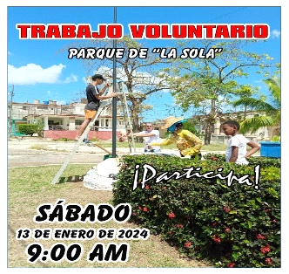 | 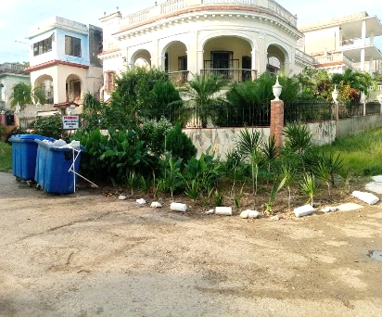
- Instalaciones del Estado en malas condiciones (bodega). Esta acción estuvo dirigida al embellecimiento de este espacio público, se reparó por artistas de la comunidad el mostrador donde se expenden los productos a la población, se trabajó en el embellecimiento de la bodega y en la pintura de su interior y exterior. Esta acción no solo implicó a los pobladores sino también al personal de comercio.
- Reparación de espacios públicos (Parque infantil). Una de las acciones que ha contado con el apoyo de la administración del gobierno fue el parque infantil. Lo que ha llevado que se trabaje por su cuidado y preservación, esto ha estado a cargo de los vecinos, como es el llamado de atención al uso incorrecto de la instalación, a la reparación de columpios, bancos y lámparas; todo ello con esfuerzo propio.
Se han realizado otras acciones que favorecen al componente educativo y que han estado dirigidas a diversos grupos etarios entre las que se encuentran:
- Rescate de la historia de la comunidad. Esta acción ha generado alrededor de 12 actividades dirigidas a la reanimación del monumento del mártir de la comunidad, actividades en homenaje a su nacimiento y fallecimiento, atención a la hija del mártir. Rescate de la historia de la comunidad a través del sistema de comunicación que ha establecido el delegado con sus electores, a partir de un grupo de whatsapp que utiliza como intercambio sistemático, donde se realizan encuestas, intercambios con directivos del gobierno, entre otras acciones.
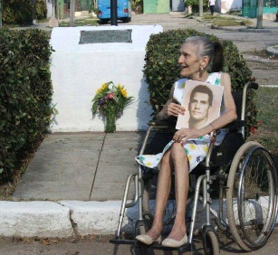 | 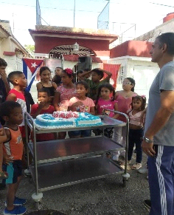

- Celebraciones de fechas conmemorativas. Se han realizado actividades por el día de los niños, nacimiento del Comandante en Jefe Fidel Castro. Día del medio ambiente.
- Atención al Centro psicopedagógico Victoria Laredo. En la comunidad se encuentra este centro con el que se ha interactuado en la realización de su actividad del fin de curso y en la entrega de donaciones, todo ello con la colaboración de los actores económicos de la comunidad que son parte importante en cada acción.
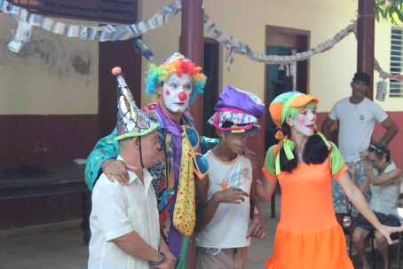 | 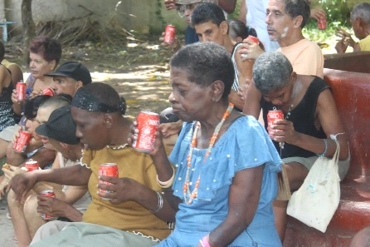
- Concurso Infantil Guardianes de la Naturaleza. Se trabajó con los niños de la Escuela Primaria Roberto Casals y la colaboración de la Facultad de Educación Infantil de la Universidad de Ciencias Pedagógicas Enrique José Varona. Participaron niños desde la Primera Infancia hasta el sexto grado, hubo una participación de alrededor de 80 niños. En la realización de este concurso se implicaron además el Acuario Nacional de Cuba, el Jardín Botánico y la Quinta de los molinos. La temática principal fue el cuidado y preservación del medio ambiente.
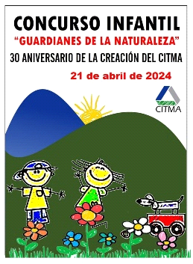 | 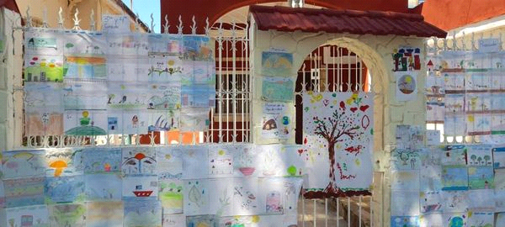
- Concurso de Reanimación Jardinera. Acción de participación popular donde se inscribieron aquellos vecinos que deseaban mostrar sus habilidades en la jardinería. En esta acción se contó con la colaboración de la Sociedad botánica de Cuba, la Quinta de los molinos, ANIPLANT, AGROCEL. Esta acción contribuyó al desarrollo del gusto estético, a estimular en los vecinos el vivir en un ambiente embellecido y limpio.
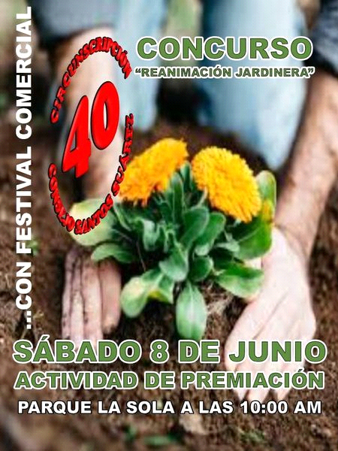 | 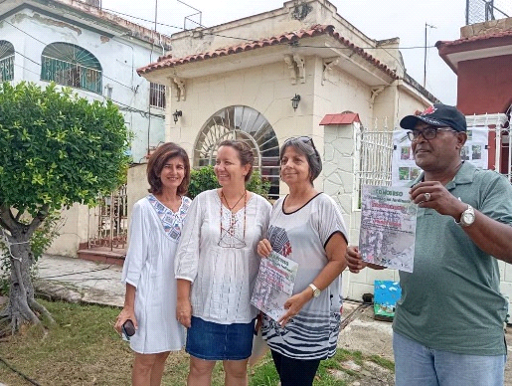
- Acciones de bienestar para animales domésticos. Se creó una organización de base en la comunidad que pertenece a la Asociación cubana de protección de animales y plantas (ANIPLANT) con la que se han realizado más de 10 acciones para el beneficio de animales domésticos, venta de plantas y otros productos para los jardines. Esta asociación se ha insertado en cada acción desarrollada en la comunidad desde el cuidado de la salud.
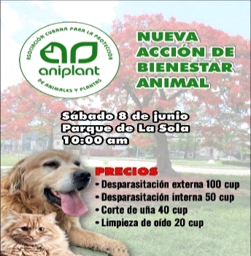 | 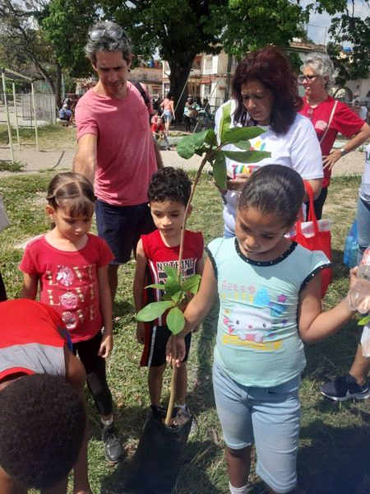

- Actividades para el adulto mayor. La participación de esta actividad contribuyó a regalarle a los adultos mayores alegría, una razón más para sentirse felices, que son necesarios para la sociedad, partir de aprovechar su sabiduría, sus vivencias en la formación de las nuevas generaciones. Al respecto también se ha trabajado en ganar en la identificación de casos vulnerables para su atención diferenciada.
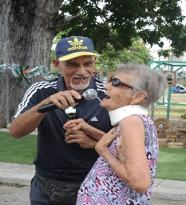 | 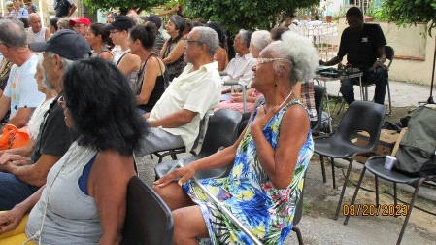
- Actividades para la recreación y elevación de la cultura de los niños y jóvenes. Esta es una de las acciones que de manera sistemática se realizan con la participación activa del INDER y de Cultura. Se realizan actividades deportivas acompañadas de la parte cultural, con la participación del talento local y del municipio. Estas actividades se insertan con la realización de ferias combinadas donde se involucran los diferentes actores económicos de la comunidad para la venta de productos de primera necesidad. Se convierte este espacio en un verdadero Festival Comercial Comunitario.
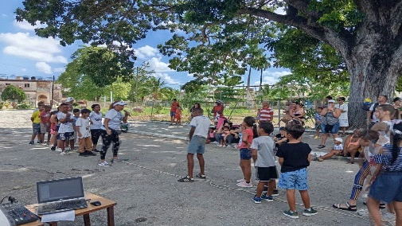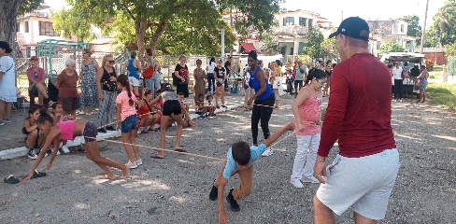 | 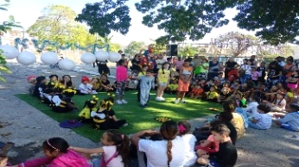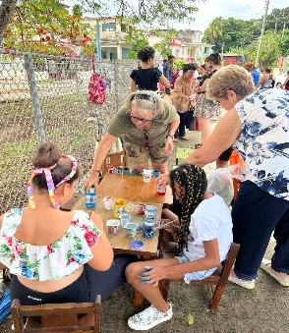 | 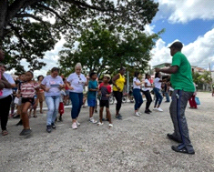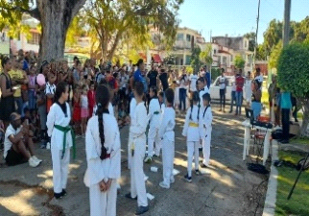
- Actividades de promoción de salud. Estas acciones se han realizado con el protagonismo de PROSALUD como organización que lidera el desarrollo y prevención de acciones para evitar las enfermedades y desarrollar la comunicación educativa para generar actitudes y prácticas positivas hacia el cuidado de la salud individual, familiar y colectiva de los ciudadanos. Se han realizado acciones para la promoción de salud y se distribuyen plegables informativos para ello.
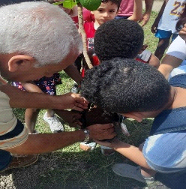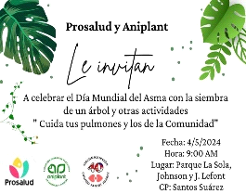 | 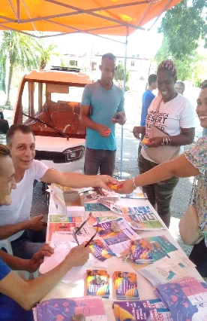 | 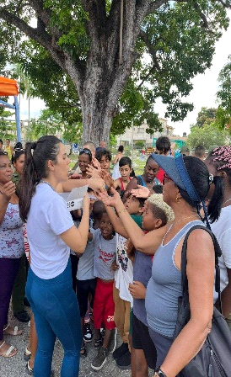

Si bien los resultados mostrados no resuelven todas las problemáticas existentes en la comunidad, si es posible valorar que han contribuido a mejorar la calidad de vida de sus pobladores.
El trabajo comunitario integrado bien concebido y organizado puede contribuir a minimizar los daños y regalarle al pueblo alegrías y una esperanza que un mundo mejor es posible.
Los vínculos del trabajo comunitario con la gestión de la ciencia son innegables, se evidencian las ideas planteadas por Núñez, J. (1999) donde expresa que “Las fuerzas de las ideas seminales de Marx radica en su propuesto de que teoría científica tiene que remitirse a una teoría de la sociedad donde se revelan los principales intereses, actores y fuerzas que la mueven”. No es posible desarrollar ninguna acción en las comunidades donde no se empleen métodos científicos que posibiliten la obtención de los resultados que hoy se muestran.
Una muestra de ello son los autores de este artículo, los que se encuentran vinculados a esta comunidad o estudian los problemas en torno al trabajo comunitario y que forman parte del resultado de este trabajo, de conjunto con el grupo comunitario integrado de la circunscripción 40 de Santo Suarez del municipio 10 de octubre y que se encuentran cursando estudios de maestría u otras formas del posgrado.

CONCLUSIONES
El trabajo comunitario integrado constituye una fortaleza y una necesidad a la luz de la Cuba de hoy, para lograr contribuir a la cohesión de todos los actores sociales, alcanzar un mayor aprovechamiento de las fuerzas de la comunidad y con ello elevar la calidad de vida de sus vecinos.
Las acciones desarrolladas en la Circunscripción 40 de Santos Suárez del municipio 10 de octubre demuestran que, con la guía y el compromiso acertado de un grupo de trabajo comunitario integrado, liderado por su delegado es posible alcanzar nuevas metas y regalarle al pueblo la alegría que estos tiempos requieren.
REFERENCIAS BIBLIOGRÁFICAS
Gaceta Oficial de la República de Cuba que establece el Ministerio de Justicia en su Decreto 33/2021 Para la Gestión Estratégica del Desarrollo Territorial (GOC-2021-360-040)
Gregorio, J. R. (2012) Aproximación al concepto de comunidad como una respuesta a los problemas del desarrollo rural en América Latina, en Contribuciones a las Ciencias Sociales, octubre 2012, www.eumed.net/rev/cccss/22Kisnerman, N. (1990). Teoría y práctica del trabajo social. Editorial HVMANITAS, Buenos Aires, 1990, pág. 33.
Hernández, P. (2022) consultado en octubre de 2023 a través del sitio: https://www.cinconoticias.com/proyectos-comunitarios.
Núñez, J. y López, J.A. (1999). Ciencia, tecnología y sociedad: De los estudios de ciencia, tecnología y sociedad en Cuba.
Sandoval, C. y Godínez, M.C. (2021). La comunidad como espacio potencial para el desarrollo consultado a través del sitio: https://repository.uaeh.edu.mx en febrero de 2024
Portal del ciudadano. Trabajo Comunitario integrado. (https://www.cenagueros.gob.cu/es/composicion-de-ampp/trabajo-comunitario-integrado)
Portal del Ciudadano. Ley 132/2019 de los Consejos Populares. https://www.gacetaoficial.gob.cu/es/ley-132-de-2019-de-asamblea-nacional-del-poder-popular.

DECLARACIÓN DE CONFLICTO Y CONTRIBUCIÓN DE LOS AUTORES
Las autoras declaramos que este manuscrito es original y no se ha enviado a otra revista. Las autoras somos responsables del contenido recogido en el artículo y en él no existen plagios, conflictos de interés ni éticos.
Lisbet Aragonés Lafita: búsqueda y compilación bibliográfica sobre el tema, elaboración de los instrumentos para la determinación del diagnóstico y valoración, redacción de primera versión del artículo, asesoramiento general por la temática abordada, determinación de citas, referencias e imágenes.
Yulay Ramírez Cabada, Danilian García Peña y Yadira Castro Gell: propusieron la idea y modelación del contenido de la tarea de investigación de la cual se deriva este resultado, revisión de diferentes versiones del artículo y de la versión final del artículo, participación directa en la comunidad como ejecutora de actividades.

Lic. En Educación Preescolar. Máster en atención educativa a la Primera Infancia. Profesora Titular de la Universidad de Ciencias Pedagógicas Enrique José Varona. Doctora en Ciencias Pedagógicas.
Lic. En Educación Preescolar. Maestra del Grado Preescolar de la Escuela Primaria René Bedia Morales. Maestrante del Programa Académico Educación y Desarrollo Infantil
Lic. En Educación Preescolar. Subdirectora docente del Círculo Infantil Brillantes Luceritos. Maestrante del Programa Académico Educación y Desarrollo Infantil.
Lic. En Psicología. Maestrante del Programa Académico Gestión de Proyectos para el Desarrollo de la Universidad de La Habana.

